Введение
Данная тема интересна мне в первую очередь из-за моего увлечения фотографией. В 2017 году мне подарили фотоаппарат, и я активно начала изучать этот вид искусства. Конечно, я сразу поняла, что картинка без обработки выглядит незакончено. Поэтому примерно в это же время я начала осваивать программы для редактирования фотографий, а именно AdobePhotoshop и Lightroom. За эти 3-4 года я достигла больших успехов в области фотографии. Последнее время я снимаю достаточно часто и с каждой съемки приношу несколько десятков фотографий. В результате отбора многое отсеивается, но в итоге все равно остается около 20-50 снимков, на которых нужно сделать цветокоррекцию и ретушь. На полную обработку одной фотографии у меня уходит от 10 до 30 минут, а если умножить это число на количество снимков, которые мне нужно сделать, получится огромная цифра. В данной ситуации очень выручают экшны и пресеты, которые значительно ускоряют процесс обработки. Этот проект не только интересен, но и важен для меня, поэтому я выбрала именно эту тему.
Актуальность.
Сейчас, в век активно развивающихся цифровых технологий, каждому пользователю доступна возможность создавать снимки и обрабатывать их. Также в современном мире люди активно пользуются социальными сетями (такими как Instagram), куда выкладывают свои фотографии. Визуальная составляющая любого продукта, будь то пост в социальной сети или реклама чего-либо, очень важна в XXI веке. Поэтому одним людям приходится обрабатывать большое количество фотографий за раз, а другие - просто не умеют этого делать. В обоих случаях пресеты и экшны станут незаменимыми помощниками.
Практическая значимость.
Созданные мной пресеты и экшны сможет использовать для обработки своих фотографий любой человек, у которого есть программы AdobePhotoshop и Lightroom. Также представленную в проекте информацию можно будет применять на уроках информатики при изучении программ для обработки фотографий.
Цель работы.
Создание универсального пакета пресетов и экшнов для
AdobePhotoshop и Lightroom.
Задачи.
- Изучение потребительского спроса
- Систематизация полученной информации
- Формирование списка экшнов и пресетов
- Запись экшнов и пресетов
- Создание наглядных материалов (обработанные фотографии)
- Создание сопроводительного буклета
- Объект исследования.
Обработка фотографий
Предмет исследования.
Экшны и пресеты в программах AdobePhotoshop и Lightroom

Теоретическая часть
В начале я хочу объяснить, почему я выбрала программы Adobe Photoshop и Adobe Lightroom, а так же рассказать, что из себя представляют экшны и пресеты в целом.
Adobe Photoshop (Эдо́уби Фотошо́п) — это самый популярный многофункциональный графический редактор, предназначенный для работы с изображениями и видеофайлами. В нем используются растровые изображения и несколько векторных инструментов.
Программа используется на компьютерах с операционными системами Windows, iPadOS и macOS.
Редактор позволяет не только корректировать и ретушировать изображения, в нем можно преобразовывать рисунок или фотографию, использовать слои и эффекты. Эти функции позволяют легко менять и улучшать изображения, применять различные фильтры для создания яркой картинки.
Это самая популярная программа, которую используют в работе люди различных профессий: полиграфисты, дизайнеры, мультипликаторы, фотографы, архитекторы и тд. Она активно используется в индустрии рекламы. С ее помощью создаются сайты. Выполняются задачи, связанные с цифровой графикой: обработка фотографий, моделирование, дизайнерские работы. Последние версии позволяют работать с 3D-файлами.
Преимущества Adobe Photoshop:
- Поддерживает все основные форматы медиа-файлов и инструментарии для их редактирования
- Имеет полноценный функционал для коррекции и создания картинок
- Поддерживает полноценную работу графических планшетов.
- Может расширяться за счет плагинов
- Возможно создание многослойного изображения с возможностью редактирования каждого в отдельности для передачи глубины цвета, работы со сложной графикой
- Возможно монтирование фотографий и картинок, отдельных элементов в коллажи
- Большой выбор инструментов для обработки текстовых элементов (шрифты, эффекты, фильтры)
- Работа со стандартными форматами для растровых и векторных изображений
Именно многофункциональность и универсальность данного ПО сыграла решающую роль в выборе программы. Но у множества положительных качеств есть обратная сторона медали – очень энергоемкий процесс. При детальной ретуши серии снимков потраченное время оправданно, но если необходима сортировка и быстрая и незначительная обработка маленького количества фотографий лучше подойдет другая программа. Для этих целей я использую Adobe Lightroom.
Adobe Photoshop Lightroom — графический компании Adobe для работы с цифровыми фотографиями. Может использоваться для «проявки» «цифровых негативов» (форматы данных DNG, Raw), ретуши фотоснимков и организации их каталога.
Несколько преимуществ Adobe Photoshop Lightroom :
- Простота использования и удобный интерфейс
- Удобная сортировка фотографий
- Инструменты для каталогизации
- Мощные инструменты обработки и простота процесса
- Поддержка плагинов
- Возможность использования пресетов
Но даже при использовании удобных и мощных программ процесс обработки серии кадров может занять большое количество времени. Поэтому я решила изучить информацию о пресетах и экшнах, которые значительно ускоряют работу.
Пресет - это сохранённый набор настроек для обработки фотографий. Пользователь один раз записывает необходимые значения, сохраняет их в файл, и в дальнейшем одним кликом мыши применяет набор настроек к любой фотографии.
Пресет – это встроенная функция программы лайтрум, однако это не мешает использовать наборы настроек в других графических редакторах, важно лишь знать числовые значения конкретных ползунков.
Преимущества пресетов:
- Обработка серии фотографий одном стиле
- Сохранение интересных тонировок, цветовых решений.
- Создание пресетов под определенные условия съемки
- Оптимизация рабочего процесса
Экшены (Actions) в переводе с английского означает «действия, поведение». Они дают возможность сохранять в памяти программы все стадии обработки одной фотографии, а потом применять этот процесс для любого количества других фотографий.
Экшны записываются в программе Adobe Photoshop, их функционал более широк, чем у пресетов, но процесс, опять же, более энергозатратный.
Таким образом, пресеты я использую для более легкой обработки фотографий – цветокоррекции, светокоррекции, тонирования, кадрирования. Экшны для кропотливой и детальной обработки – ретуши, коллажированния, портретной ретуши, пластики.

Практическая часть Процесс записи экшнов:
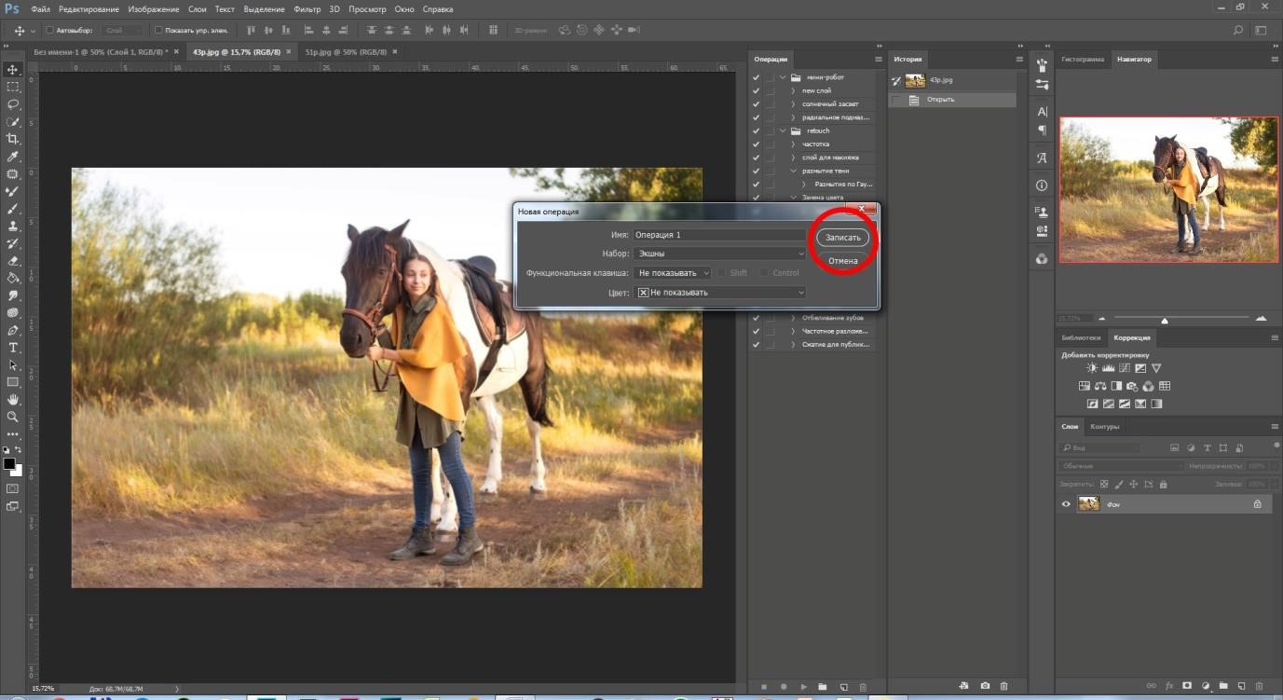
Для создания операции необходимо выбрать папку для сохранения, имя, включить запись.
После сохранения операции она появится в списке экшнов:
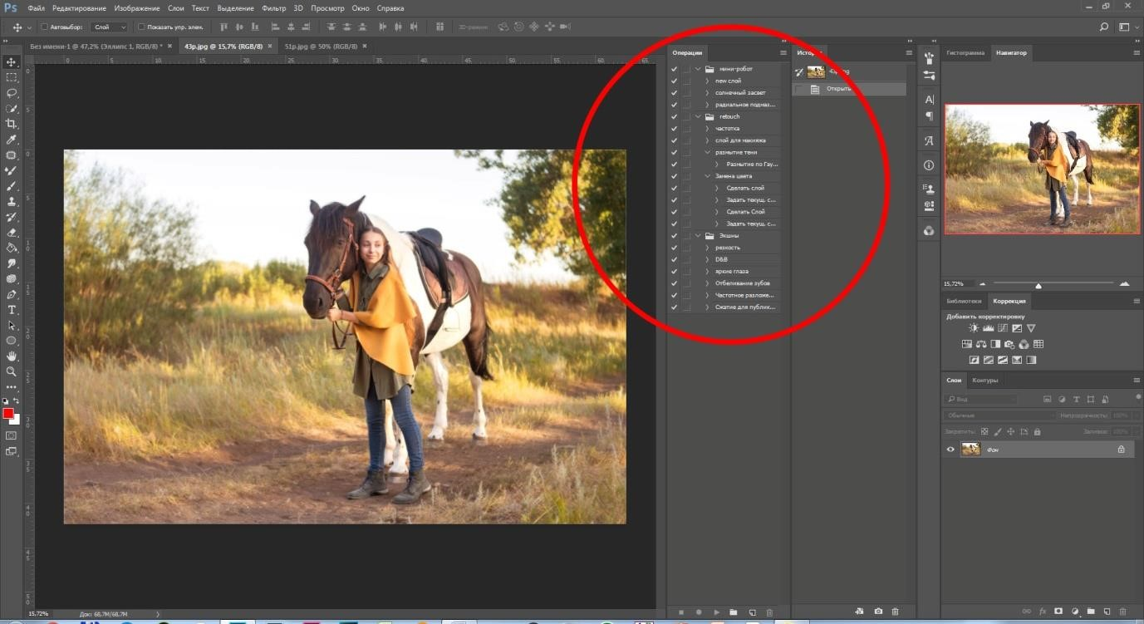

Список экшнов:
  - Резкость
  - Dodge Burn
  - Яркие глаза
  - Отбеливание зубов
  - Частотное разложение
  - Сжатие для публикации в интернете

Процесс записи пресетов:
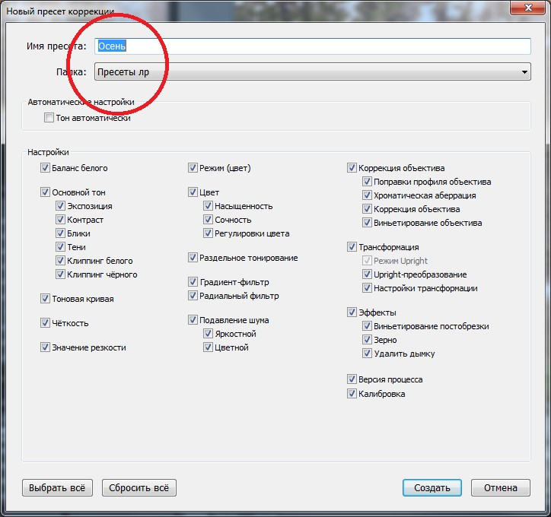
Необходимо выбрать имя пресета, папку для хранения и записать настройки.
Пресет появится в списке сохраненных операций.
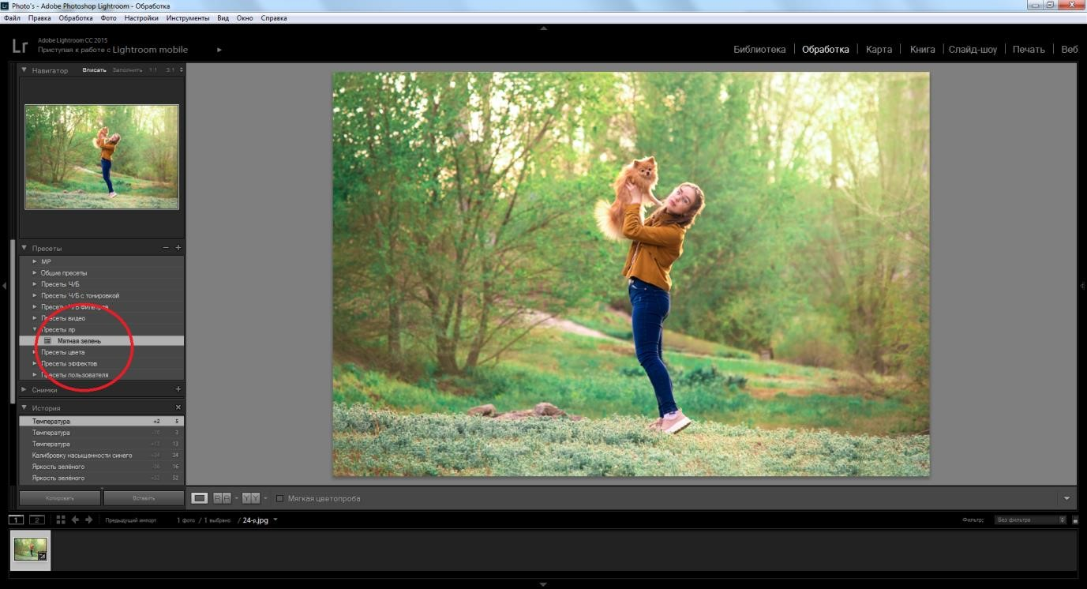
Список пресетов:
  - Мятная зелень
  - Осень
  - Ч/Б
  - Нейтральный баланс белого

Заключение
Работа над темой была познавательной и продуктивной. Я специально выбрала ту область, которая меня интересует. Я смогла улучшить свои навыки, структурировать накопленную информацию, узнать много нового, создать продукт, который полезен не только другим пользователям, но и мне. Я думаю, что буду активно использовать свои пресеты и экшны в дальнейшей творческой деятельности.
В начале работы у меня было несколько вариантов оформления конечного результата. Была идея создать обучающий видеоролик по созданию, установке и использованию пресетов и экшнов, но в итоге я остановилась на электронном пакете набора настроек.
Мне показалось, что я смогу полноценно раскрыть и решить проблему оптимизации обработки фотографий, так как регулярно погружаюсь в этот процесс. Мне не пришлось изучать эту сферу с нуля, я только проанализировала и вычленила проблемы, с которыми сталкивалась на протяжении своей творческой деятельности.
Мой электронный пакет будет полезен всем пользователям программ Adobe Photoshop и Adobe Lightroom. С его помощью вы сможете решить базовые задачи, с которыми сталкивается каждый при обработки фотографий.

Список используемых источников
- Фотомонстр – образовательная платформа.
URL: https://photo-monster.ru/postobrabotka/read/desyat-prichin-vyibratlightroom.html (дата обращения: 05.07.20)
- Блог сайта SoftMagazin
URL:https://www.softmagazin.ru/blog/vozmozhnosti_adobe_photoshop_ obzor_versiy_i_dostoinstv/ (дата обращения: 20.08.20)
- Блог сайта Fenix.help — образовательная платформа
URL: https://blog.fenix.help/lajfxaki-dlya-zhizni-i-ucheby/opisaniyeredaktora-adobe-photoshop-preimushchestva-nedostatki (дата обращения:
08.07.20)
- Википедия
URL: https://ru.wikipedia.org/wiki/Adobe_Photoshop_Lightroom (дата обращения: 20.07.20)
- Онлайн журнал о фотографии Prophotos
URL: https://prophotos.ru/ (дата обращения: 10.08.20)
- Онлайн-ресурс для изучения обработки фотографий
URL: https://infogra.ru/lessons/55-urokov-po-adobe-photoshop-dlyanovichkov (дата обращения: 28.07.20)
- Сайт об обработке фотографий
URL: https://photoshoplessons.ru/ (дата обращения: 20.08.20)
- Онлайн-уроки по обработке фотографий
URL: https://videoinfographica.com/photoshop-tutorials/(дата обращения: 9.09.20)
- Сreativo.one
URL: https://creativo.one/lessons/(дата обращения: 15.09.20)
- Портал для изучения обработки графических изображений
URL: https://photoshop.demiart.ru/(дата обращения: 24.09.20)

Приложение
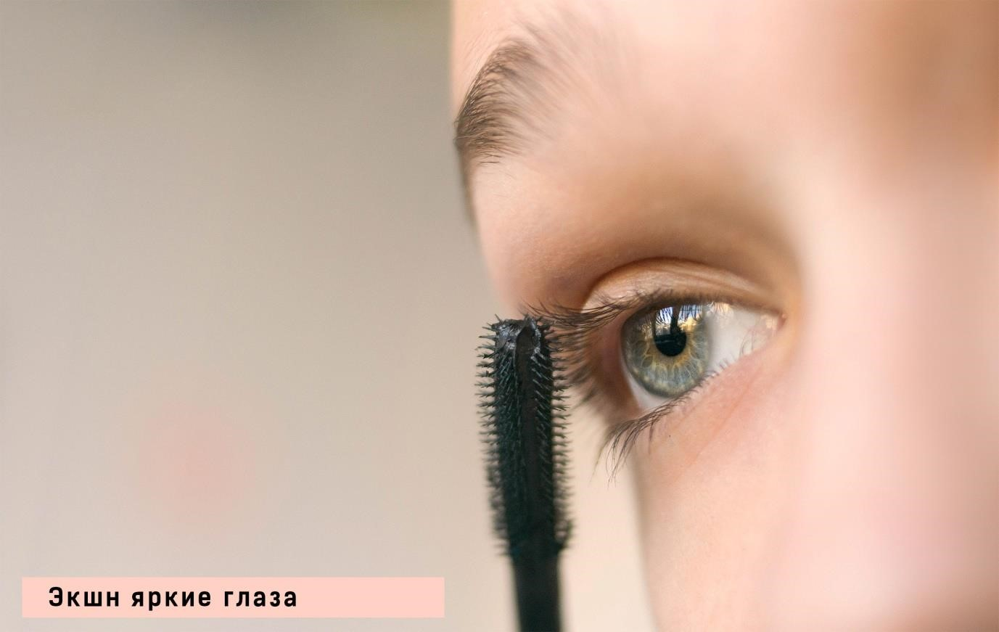

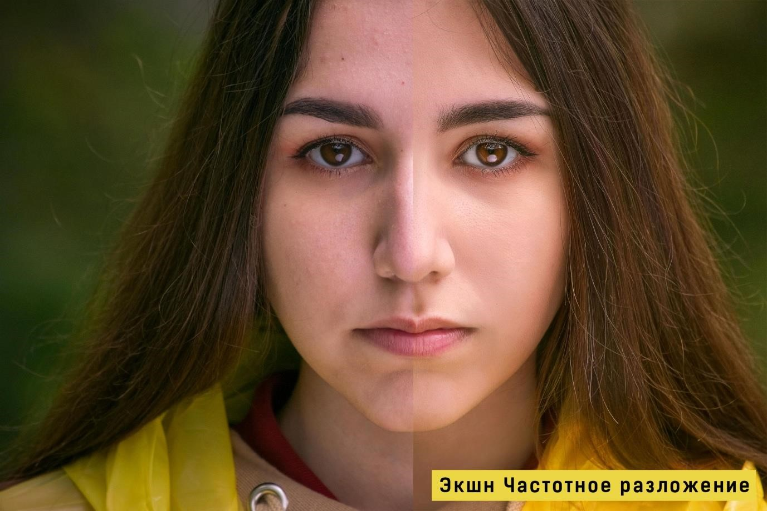

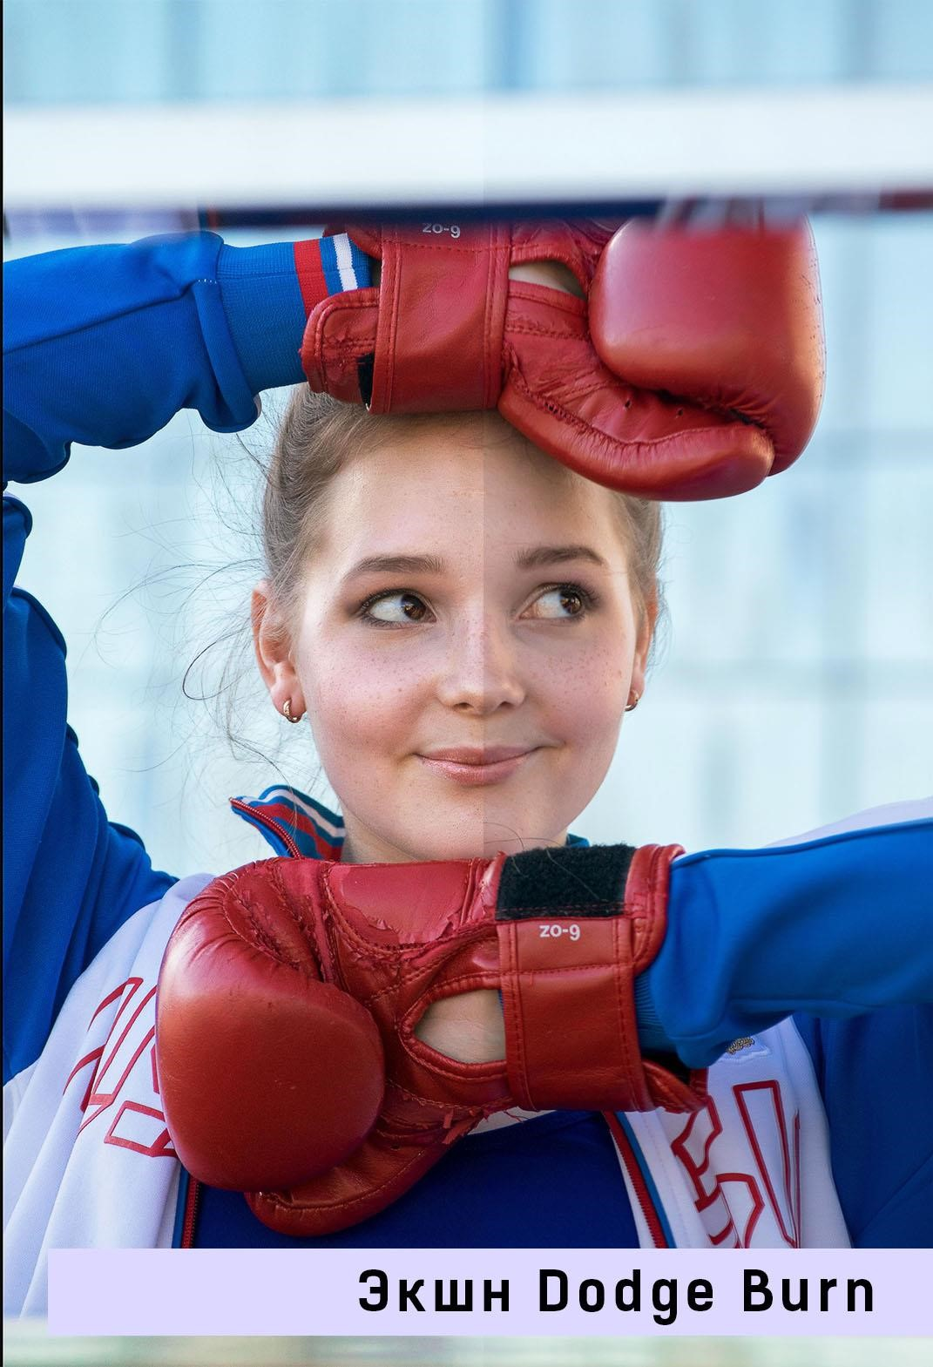

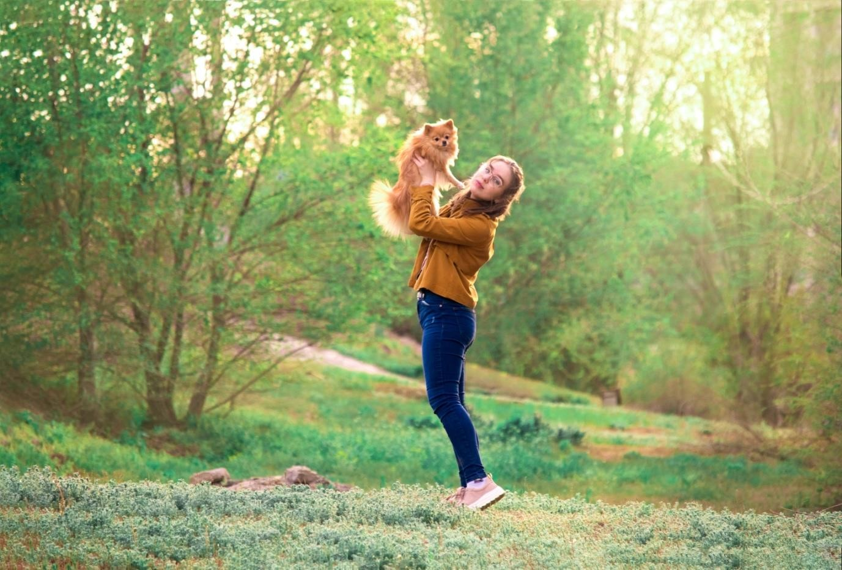

Пресет

мятная зелень

Пресет осень
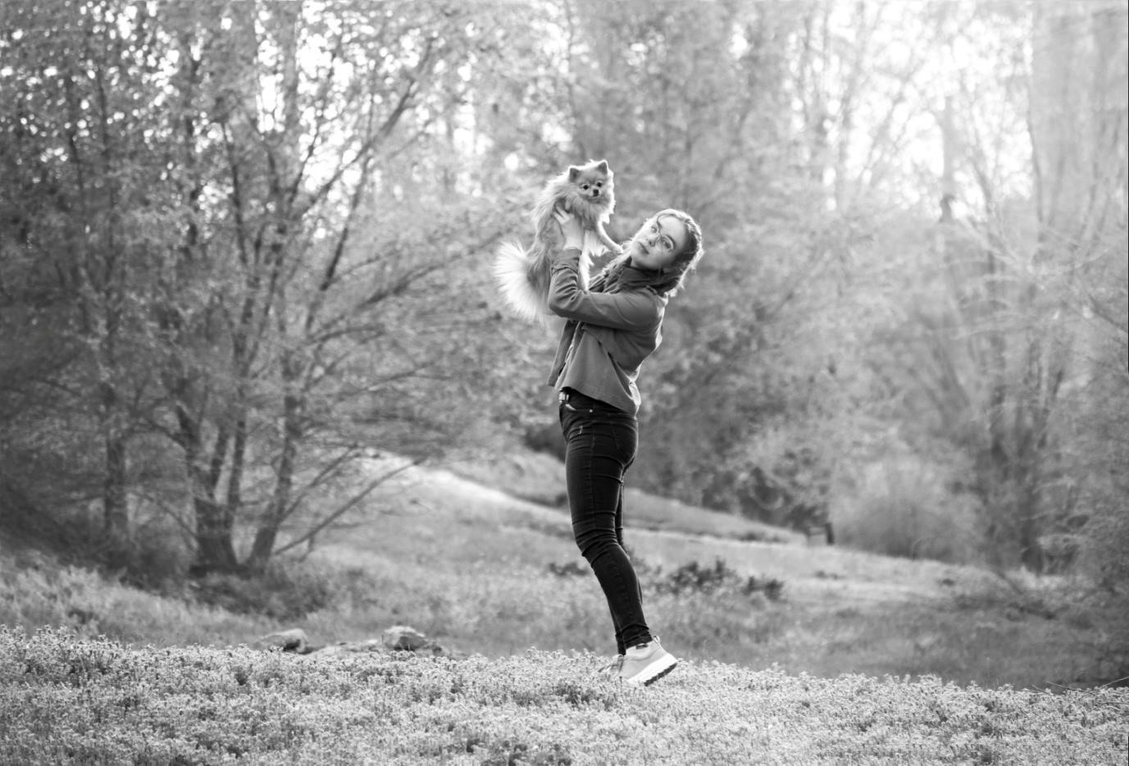

Пресет Ч/Б
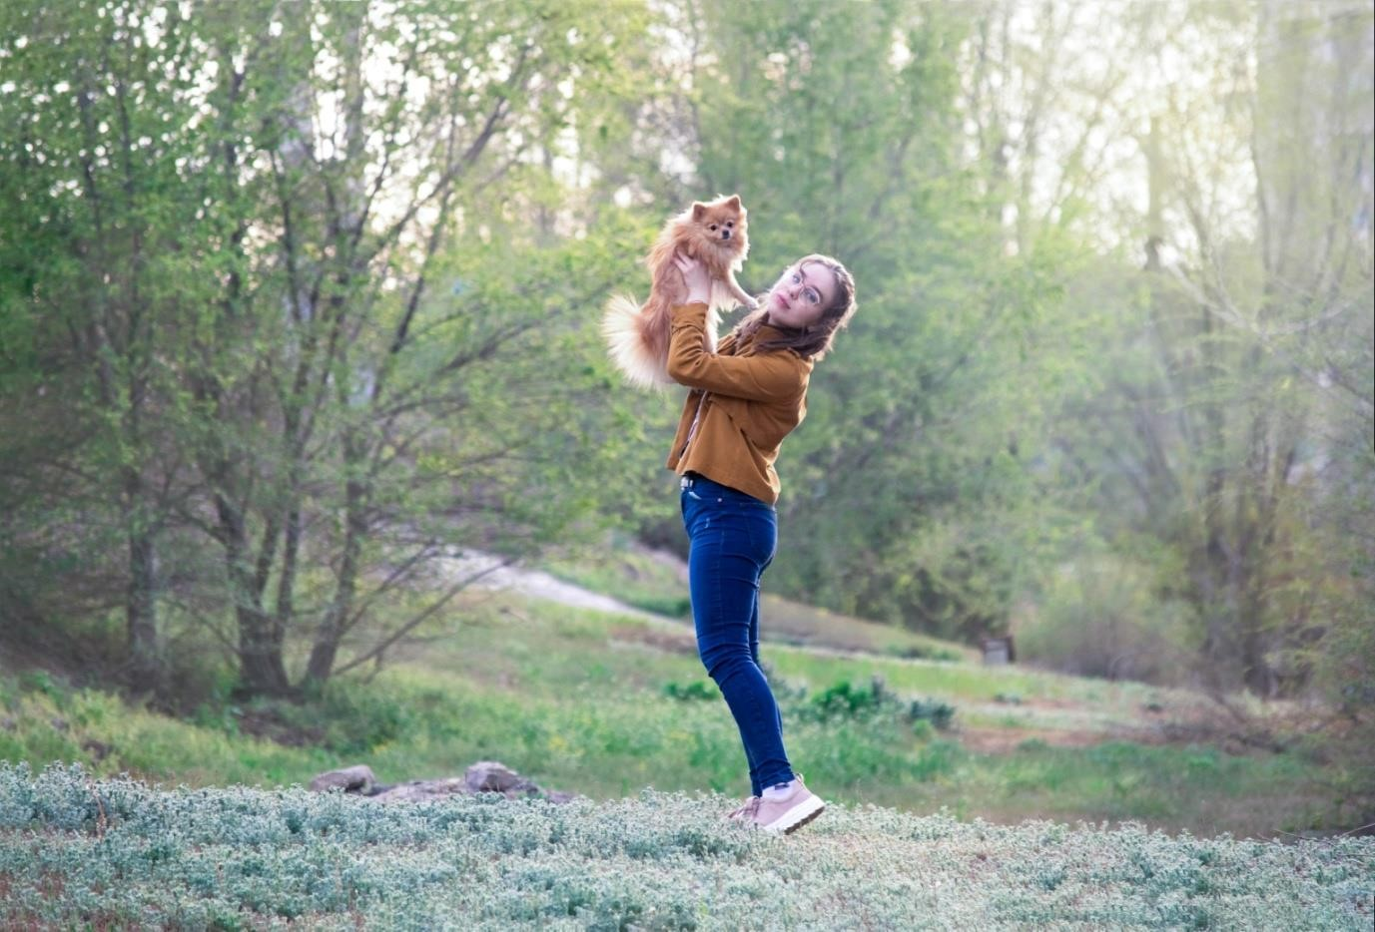
Пресет нейтральный баланс белого

